Mathematische Grundlagen

Darstellung von Zahlen
Schon seit sehr langer Zeit beschäftigen sich Menschen mit Zahlen und Rechnen. Bereits in ca. 40 000 Jahre alten Stein- und Knochenfunden wurden Einritzungen entdeckt, die auf eine Zähltätigkeit dieser vorzeitlichen Menschen schließen lassen.
Die ältesten Zahldarstellungen stammen aus Ägypten. In den Hieroglyphen wurde eine Art Dezimalsystem benutzt, mit dem man sogar Brüche darstellen konnte. In Tabelle 1 sind die Symbole für die Zehnerpotenzen dargestellt.
Um eine Zahl darzustellen wurden die Symbole einfach beliebig zusammengereiht. Die Zahlsymbole wurden auf zwei originalen Papyrusquellen um 1850 v.Chr. bzw. 1650 v.Chr. gefunden. Auch auf Wanddarstellungen in Tempeln fanden sich die Zahlsymbole.
Tabelle 1
Name | Strich | Gespann | Seilschlinge | Wasserlilie | Finger | Frosch | Gott Heh
Symbol |  |  |  |  |  |  | 
Mit der Darstellung von Zahlen ist eng die Entwicklung von Alphabeten und Schriften verbunden.
Definition:
Ein Alphabet ist eine Menge von Symbolen. Eine Folge von Symbolen wird als Wort bezeichnet. Eine Schrift bzw. eine Sprache besteht aus Worten. Wörter besitzen eine Bedeutung Sie repräsentieren Informationen.
Aufgabe 1:
a) Gib den Wert der folgenden Hieroglyphen an!
(1)  (2)  (3)  (4)  (5) 
b) Löse die folgende Rechenaufgabe! Wandle dabei die Summanden möglichst vorher nicht in unser Zahlsystem um!
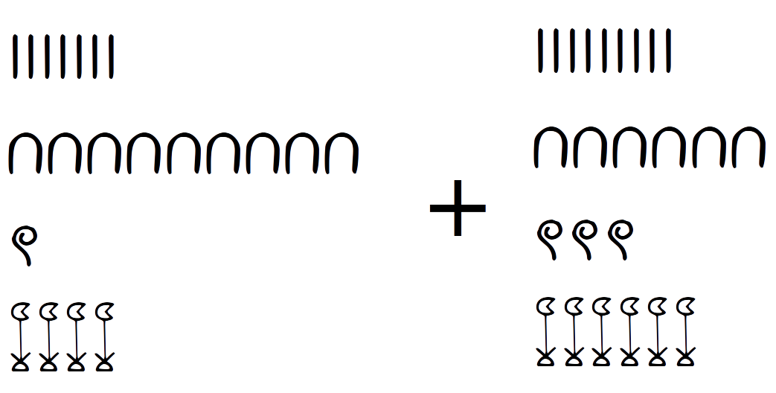
Aufgabe 2
Gegeben ist ein Alphabet Entwickle daraus ein eigenes Zahl- system!

Römische Zahlen
Das Römische Zahlsystem ist ein sogenanntes Additionssystem, d.h. der Werte der Zahlsymbole werden einfach addiert. In Tabelle 2 sind die verwendeten Zahlsymbole dargestellt.
Tabelle 2
Symbol | I | V | X | L | C | D
Zahl | 1 | 5 | 10 | 50 | 100 | 500
Da die Symbole für die Zahlen 5000 und 10000 nicht als Buchstaben dar- gestellt, wird hier darauf verzichtet. Historisch wurden die Römischen Zahlen bis ins Mittelalter in Europa verwendet. Dabei waren die Regeln zur Zahldarstellung manch- mal nicht eindeutig.
Wir wollen für die Darstellung der Römischen Zahlen die folgenden Regeln verwenden:
Regel 1
Solange das nachfolgende Zahlzeichen kleiner oder gleich dem vorherigen Zahlzeichen ist, werden die Werte der Zahlzeichen addiert. Die Zeichen I,X,C und M dürfen maximal dreimal hintereinander stehen. Die Zeichen V, L und D dürfen nicht mehrfach hintereinander stehen.
Regel 2
Wenn die nachfolgende Zahl eine größere Zahl ist, wird die aktuelle Zahl von der nachfolgenden Zahl subtrahiert. Folgende Fälle einer kleineren vor einer größeren Zahl sind erlaubt: I vor V, I vor X, X vor L, X vor C, C vor D, C vor M.
Aufgabe 3
Wandle die folgenden Römischen Zahlen in Zahlen in unserem Zahlsystem um!
a) XXXV b) XXVI c) XIV d) CCXXX e) MIV f) CDXCIX
g) CDXIII h) DCCCLX i) CCLXXIX j) CDLIX k) CLXIII
Aufgabe 4
Wandle die folgenden Zahlen in Römische Zahlen um!
a) 45 b) 36 c) 24 d) 3200 e) 2070 f) 999
g) 1973 h) 3999 i) 414 j) 46 k) 165
Aufgabe 5
Ordne die folgenden Römischen Zahlen den entsprechenden Zahlen im Dezimalsystem zu!
Zahl im Dezimalsystem | Römische Zahl
ad) 37 | ar) CLVIII
bd) 26 | br) MMMDXI
cd) 369 | cr) XXXVII
dd) 95 | dr) XCV
ed) 158 | er) CDLXVI
fd) 466 | fr) CCCLXIX
gd) 3511 | gr) MMCMLXXXVII
hd) 699 | hr) DCCXIII
id) 2987 | ir) XXVI
jd) 713 | jr) DCXCIX
Aufgabe 6
Welche Römischen Zahlen sind auf den Bildern dargestellt? (Klicke auf die Bilder, um sie größer zu sehen.)
 | a)  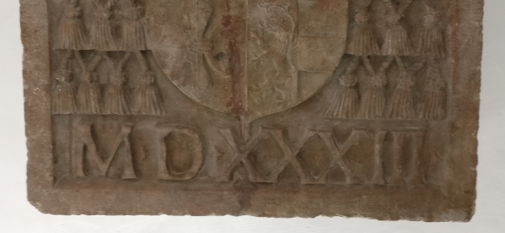  c)  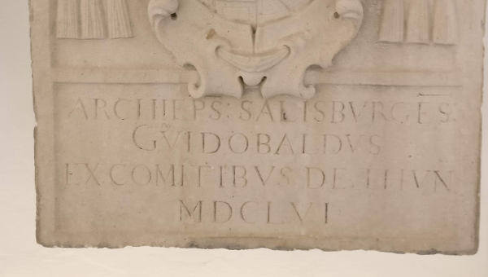 | b)    d)  
Arbeitsblatt 1 als PDF-Datei
Römische Zahlen Umrechner: https://www.smart-rechner.de/roem_zahlen/rechner.php

Stellenwertsysteme
In einem Stellenwert- oder Positionssystem hängt der Zahlenwert einer Ziffer von der Position innerhalb der Zahl ab.
Das erste Stellenwertsystem, was wir behandeln werden, kennt ihr bereits. Es ist unser Zahlensystem, das Dezimalsystem. Es wurde von den Indern, die erstmalig ein Zahlzeichen für die Null hatten, entwickelt und kam über den arabischen Raum im Mittelalter nach Europa. Von den Arabern stammen auch unsere Zahlzeichen. Die Vorteile des Dezimalsystems gegenüber den Römischen Zahlen werden im folgenden Abschnitt verdeutlicht.
Bereits aus der Grundschule kennst du die Stellentafel und das Zerlegen von Zahlen in Zehnerpotenzen. Hier ein Beispiel:
Diese Zahl kann man natürlich auch in eine Stellentafel (Siehe Tabelle 3!) eintragen.
Tabelle 3: Stellentafel im Dezimalsystem
Es stellt sich nun die Frage, warum die Inder gerade die Basis 10 und damit zehn Zahlzeichen für ihr Zahlsystem benutzten. Eine mögliche Erklärung ist, dass unsere beiden Hände zusammen zehn Finger haben. In anderen Kulturen entstanden Positionssysteme mit anderen Basen.
Für Positionssysteme lassen sich beliebige natürliche Zahlen als Basis benutzen. Eine besonders wichtige Rolle in der Computertechnik spielt das Dualsystem (Positionssystem mit der Basis 2), welches auf dem Alphabet
beruht. Das Dualsystem in der heutigen Form wurde von Gottfried Wilhelm Leibniz bereits am Ende des 17. Jahrhunderts entwickelt als es noch gar keine Computer gab.
An Stelle der Zehnerpotenzen verwendet man im Dualsystem die Zweierpotenzen. Damit ergibt sich die folgende Stellenwerttafel für das Dualsystem:
Tabelle 4: Stellentafel im Dualsystem
Die hier dargestellte Zahl ist die Zahl
Will man umgekehrt eine Zahl aus dem Dezimalsystem in das Dualsystem umwandeln, so zerlegt man die Zahl zunächst in eine Summe aus Zweierpotenzen:
Danach trägt man die Zahl in die Stellentafel des Dualsystems ein. Für jede vorhandene Zweierpotenz schreibt man eine 1, für jede nicht vorhandene eine 0.
Tabelle 5: Umwandeln von Dualzahlen in Dezimalzahlen
Danach braucht man die Zahl nur noch abzuschreiben. Führende Nullen können dabei weggelassen werden.
Erklärvideo:

Eine weitere wichtige Rolle bei der Arbeit mit Computern spielt das Hexadezimalsystem. Es benutzt als Basis die Zahl 16. Das Alphabet bei der Zahldarstellung ist:
Analog zum Dual- bzw. Dezimalsystem arbeitet das Hexadezimalsystem mit den Potenzen von 16. Somit ergibt sich die folgende Stellentafel:
Tabelle 6: Stellentafel im Hexadezimalsystem
2 | A | 4
Die dargestellte Zahl lässt sich nun wie folgt in eine Dezimalzahl umwandeln:
Beim Umwandeln von Dezimalzahlen in Hexadezimalzahlen geht man ähnlich vor wie bei Umwandeln von Dualzahlen in Dezimalzahlen. Es soll am Beispiel der Zahl 741 demonstriert werden:
- Zunächst sucht man die größte Potenz von 16, die kleiner oder gleich ist, als die Zahl und schaut wie oft sie in der Zahl vorkommt. Dann schreibt man dieses Produkt plus den entstehenden Rest auf:
- Jetzt geht man in analoger Weise mit dem Rest vor, bis ein Rest kleiner 16 entsteht:
- Jetzt kann man die Koeffizienten und den letzten Rest als hexadezimale Zahl aufschreiben:
Erklärvideo:

Während das Umwandeln dezimaler Zahlen in hexadezimale Zahlen recht schwierig ist, kann man duale Zahlen recht einfach in hexadezimale Zahlen umwandeln. Dazu unterteilt man die Zahl von rechts beginnend in Viererblöcke, wobei man den linken Viererblock eventuell mit Nullen auffüllt, und wandelt jeden der Viererblöcke einzeln in eine Zahl von 0 bis 15 (0 bis F) um.
Umgekehrt funktioniert das genau so:
Deshalb lohnt es sich, beim Umwandeln von Hexadezimalzahlen in Dezimalzahlen und umgekehrt den Umweg über die Dualzahlen zu gehen.

Erklärvideo:

Aufgabe 8
Erstelle eine Stellentafel im Dezimalsystem bis und trage die folgenden Zahlen ein!
, , , , ,
Aufgabe 9
Informiere dich unter https://de.wikipedia.org/wiki/Maya-Zahlschrift über das Zahlsystem der Maya. Welche Basis benutzten sie? Welches Alphabet benutzten sie für ihr Zahlensystem?
Aufgabe 10
Wandle die die folgenden Dualzahlen in Dezimalzahlen um! Benutze als Hilfsmittel die Stellentafel bis !
a) b) c) d) e)
Aufgabe 11
Wandle die die folgenden Dezimalzahlen in Dualzahlen um! Benutze als Hilfsmittel die Stellentafel bis !
a) b) c) d) e)
Aufgabe 12
Trainiere mit dem Programm dual_dezimal das Umwandeln von Dualzahlen in Dezimalzahlen und umgekehrt. Versuche dabei ohne Stellentafel auszukommen und führe die Rechnungen im Kopf aus!
dual_dezimal.zip
Aufgabe 13
Wandle die folgenden hexadezimalen Zahlen in dezimale Zahlen um!
a) b) c) d) e)
Aufgabe 14
Wandle die folgenden dezimalen Zahlen in hexadezimale Zahlen um!
a) b) c) d) e)
Aufgabe 15
Wandle die folgenden Dualzahlen in hexadezimale Zahlen um, ohne sie vorher in dezimale Zahlen umzuwandeln!
a) b) c) d) e)
Aufgabe 16
Wandle die folgenden hexadezimalen Zahlen in Dualzahlen um, ohne sie vorher in dezimale Zahlen umzuwandeln!
a) b) c) d) e)
Aufgabe 17
Positionssysteme lassen sich mit beliebigen natürlichen Zahlen als Basis erstellen. Wir betrachen ein Zahlsystem mit der Basis 5.
a) Wie sieht das Alphabet dieses Zahlsystems aus?
b) Schreibe die Stellentafel auf und trage ein Beispiel ein!
c) Erstelle eine Aufgabe, bei der jeweils fünf Zahlen vom Fünfersystem ins Dezimalsystem und danach fünf Zahlen vom Dezimalsystem ins Fünfersystem umgerechnet werden sollen. Stelle die Aufgabe deinem Nachbarn und kontrolliere das Ergebnis.
Arbeitsblatt 2 als PDF-Datei
Umrechner: http://bin-dez-hex-umrechner.de/

Rechnen in anderen Zahlsystemen
Beim Rechnen in anderen Zahlsystemen beschränken wir uns auf die Addition, da sich am Computer letztendlich alle Rechnungen auf Additionen zurückführen lassen.

Addition und Subtraktion von Zahlen in Stellenwertsystemen
Das Addieren von Zahlen im Dual- und im Hexadezimalsystem funktioniert prinzipiell genau so, wie das Addieren im Dezimalsystem, nur dass es jetzt einen Übertrag bereits ab zwei bzw. erst ab zehn gibt.
Beispiel: Addition im Dualsystem
Erklärvideo:
Beispiel: Subtraktion im Dualsystem
Erklärvideos:

Zweierkomplement:

Beispiel: Addition im Hexadezimalsystem
Beispiel: Subtraktion im Hexadezimalsystem

Addition und Subtraktion Römischer Zahlen
Bis ins Mittelalter wurden in Europa Römische Zahlen zur Zahldarstellung genutzt. Das Problem bei Römischen Zahlen war, dass man damit nicht schriftlich rechnen konnte und dass das Rechnen mit großen Zahlen sehr schwierig war. Um das Problem zu lösen, griff man auf Hilfsmittel wie den Abakus oder das Rechenbrett zurück. Speziell der Mathematiker (1492 bis 1552) ist für seine Bücher über das Rechnen mit dem Rechenbrett bekannt. Beim Rechnen mit dem Rechenbrett legt man die Zahlen zunächst mit Rechenpfennigen oder Steinen aus. Danach ermittelt man das Ergebnis durch zusammenschieben und Ersetzen der Steine. Eine Sehr gute Anleitung findet man hier:
Rechnen mit dem Rechenbrett
Aufgabe 18
Berechne schriftlich und überprüfe mit dem Taschenrechner!
a) b) c) d)
e)
Aufgabe 19
Subtrahiere die folgenden natürlichen Zahlen schriftlich!
a) b) c) d)
Aufgabe 20
Addiere die folgenden Dualzahlen!
a) b)
c) d)
Aufgabe 21
Subtrahiere die folgenden Dualzahlen!
a) b)
c) d)
Aufgabe 22
Addiere die folgenden Hexdezimalzahlen!
a) b)
c) d)
Aufgabe 23
Subtrahiere die folgenden Hexdezimalzahlen!
a) b)
c) d)
Aufgabe 24
Informiere dich unter: Rechnen mit dem Rechenbrett
über das Addieren und Subtrahieren von Zahlen auf dem Rechenbrett und löse die folgenden Aufgaben mit dem Rechenbrett. Bereite dich darauf vor, deine Rechnung zu erklären.
a) XXIV + XIII b) MCCCVII + MMCVIII c) MMDCLI + CDXXII
d) XXXIX - XIII e) MMMDCIV - MMCCCLXIII f) MMM - CCXXI
Arbeitsblatt 3 als PDF-Datei

